МОУ «Карагачская средняя общеобразовательная школа»

Использование ИКТ в начальных классах
На уроках математики

Калиева Ж.А.

Карагач 2011

Методические рекомендации по использованию ИКТ на уроках математики/ Авт.-сост.: Калиева Ж.А. – Беляевский район, 2011. – 22 с.

Автор-составитель:
Калиева Ж.А. – учитель начальных классов МОУ «Карагачская средняя общеобразовательная школа» Беляевского района Оренбургской области

Сегодня наиболее очевиден тот факт, что новое качество образования невозможно получить, решая педагогические проблемы устаревшими методами. Требуются другие стратегии школы, инновационные технологии. Современные педагогические технологии немыслимы без широкого применения информационно-коммуникативных технологий. Это объясняется новыми условиями жизни: большими объемами информации, коммуникабельностью, развитием общества. Поэтому в настоящее время информационные технологии занимают важное место в профессиональной деятельности учителя.

© Оренбургский институт повышения квалификации и переподготовки работников образования, 2011.

СОДЕРЖАНИЕ
 | Стр.
1. Введение. | 4
2. Компьютерные презентации. | 6
3. Использование презентаций. | 7
4. Использование интерактивных компьютерных технологий. | 10
5. Заключение. | 18
6. Литература | 20

Скажи мне – и я забуду,
Покажи мне – и я запомню,
Вовлеки меня – и я пойму.
(Древняя китайская мудрость)
В условиях интенсификации процессов информатизации общества и образования, формирование универсальных учебных действий наиболее естественно и эффективно проводить с использованием цифровых инструментов, в современной цифровой коммуникационной среде. Ориентировка младших школьников в информационных и коммуникативных технологиях (ИКТ) и формирование способности их грамотно применять (ИКТ-компетентность) являются важным элементом формирования универсальных учебных действий обучающихся на ступени начального общего образования, обеспечивающим его результативность. Технологические навыки, являющиеся элементами ИКТ-компетентности, формируются не изолированно, а в контексте их применения для решения познавательных и коммуникативных задач.
Использование средств ИКТ помогает перейти от стихийного к целенаправленному и планомерному формированию универсальных учебных действий. Естественно, что ИКТ могут (и должны) широко применяться при оценке сформированности универсальных учебных действий, Для их формирования исключительную важность имеет использование информационно-образовательной среды, в которой планируют и фиксируют свою деятельность и результаты учителя и учащиеся.
В ИКТ-компетентности выделяется учебная ИКТ-компетентность, как способности решать учебные задачи с использованием общедоступных в начальной школе инструментов ИКТ и источников информации в соответствии с возрастными потребностям и возможностям младшего школьника. Ее частью является общая (общепользовательская) ИКТ-компетентность младшего школьника. Во многих случаях учащиеся начальной школе осваивают элементы общей ИКТ-компетентности на уровне, отвечающем их использованию взрослыми в повседневной жизни и профессиональной деятельности.
При освоении познавательных универсальных учебных действий ИКТ играют ключевую роль в таких общеучебных универсальных действиях, как:
- поиск информации в индивидуальных информационных архивах учащегося, информационной среде образовательного учреждения, в федеральных хранилищах информационных образовательных ресурсов;
- фиксация (запись) информации об окружающем мире и образовательном процессе, в том числе – с помощью аудио- и видео- записи, цифрового измерения, оцифровки (работ учащихся и др.) с целью дальнейшего использования записанного (его анализа, цитирования);
- структурирование знаний, их организация и представление в виде концептуальных диаграмм, карт, линий времени и генеалогических деревьев;
- создание гипермедиа сообщений, включающих текст, набираемый на клавиатуре, цифровые данные, неподвижные и движущиеся, записанные и созданные изображения и звуки, ссылки между элементами сообщения;
- подготовка выступления с аудио-визуальной поддержкой;
- реальных и виртуальных конструкторов
построение моделей объектов и процессов из конструктивных элементов.
Чаше всего на уроках математики используются два вида информационных технологий: презентации, слайд-шоу, электронные ресурсы. Они позволяют наглядно и доступно объяснить детям материал.

2. Компьютерные презентации – это самые современные технологии представления информации. Формы и место использования презентации на уроке зависят от содержания этого урока, от цели, которая ставится на уроке. При изучении нового материала использование презентации позволяет иллюстрировать учебный материал. При проведении устных упражнений презентация даёт возможность оперативно предъявлять задания. Учебная презентация может представлять собой конспект урока. В этом случае она состоит из основных составляющих традиционного урока: указывается тема, цель, план работы на уроке, ключевые понятия, домашнее задание. Для уроков математики важно применение анимированных чертежей, когда нужно организовать работу учащихся с графиками, чертежами к доказательству теорем и задач, выполнить схему, использовать таблицу и т.д.

"Презентация” - переводится с английского как "представление”. Мультимедийные презентации - это удобный и эффектный способ представления информации с помощью компьютерных программ. Он сочетает в себе динамику, звук и изображение, т.е. те факторы, которые наиболее долго удерживают внимание ребенка.
Одновременное воздействие на два важнейших органа восприятия (слух и зрение) позволяют достичь гораздо большего эффекта. Доказано, что человек запоминает 20% услышанного и 30% увиденного, и более 50% того, что он видит и слышит одновременно. Таким образом, облегчение процесса восприятия и запоминания информации с помощью ярких образов - это основа любой современной презентации.
Более того, презентация дает возможность учителю самостоятельно скомпоновать учебный материал исходя их особенностей конкретного класса, темы, предмета, что позволяет построить урок так, чтобы добиться максимального учебного эффекта.
Использование возможностей программы MS Power Point для создания презентаций открывает большие перспективы для :
- повышения эмоциональности урока, повышения интереса учащихся к учению, воспитания потребности приобретать новые знания;
- создания доброжелательной атмосферы на уроке, активного творческого труда;
- смены форм деятельности, учета психолого-педагогических особенностей младших школьников;
- стимулирования познавательного мышления учеников;
- наглядных методов обучения, использование игровых моментов в обучении.
Преимущества использования мультимедийных презентаций
Учеников привлекает новизна проведения уроков с использованием мультимедийных презентаций. В классе во время таких уроков создаётся обстановка реального общения, при которой ученики стремятся выразить мысли "своими словами”, они с желанием выполняют задания, проявляют интерес к изучаемому материалу, у учеников пропадает страх перед компьютером. При выполнении практических действий проявляется самоконтроль. Использование презентаций позволяет проводить уроки:
• на высоком эстетическом и эмоциональном уровне ( анимация, музыка)
• обеспечивает наглядность;
• привлекает большое количество дидактического материала;
• повышает объём выполняемой работы на уроке в 1,5 – 2 раза;
• обеспечивает высокую степень дифференциации обучения ( индивидуально подойти к ученику, применяя разноуровневые задания).
Младший школьный возраст характеризуется психофизиологическими возрастными особенностями, индивидуальной (визуальная, аудиальная) системой восприятия, низкой степенью развитости познавательных способностей, особенностями учебной мотивации. Поэтому при создании презентаций для учеников начальных классов следует придерживаться следующих рекомендаций:
-Не загромождайте отдельный слайд большим количеством информации!
-На каждом слайде должно быть не более двух картинок.
-Размер шрифта на слайде должен быть не менее 24-28 пунктов.
-Анимация возможна один раз в течение 5 минут (в нач. школе).
-Вся презентация должна быть выдержана в одном стиле (одинаковое оформление всех слайдов: фон, название, размер, шрифт, начертание шрифта, цвет и толщина различных линий и т.п.).
-Важно подобрать правильное сочетание цветов для фона и шрифта. Они должны контрастировать. Например, фон — светлый, а шрифт – темный, или наоборот
-Слайды должны быть синхронизированы с текстом. Презентация должна дополнять, иллюстрировать то, о чем идет речь на занятии.
-В презентации не стоит использовать музыкальное сопровождение, если конечно оно не несет смысловую нагрузку, тоже относится и к анимационным эффектам.
3. Использования презентаций.

На уроках математики с помощью слайдов, созданных в программе PowerPoint, может осуществляться демонстрация примеров, задач на доске, цепочек для устного счета, могут быть организованы математические разминки и самопроверка.
Приведу в качестве примера фрагменты урока математики учителя 2-го класса нашей школы Кореневой Натальи Анатольевны. Тема урока - “Таблица сложения и вычитания в пределах 20 с переходом через разряд”. Посмотрите образцы составления слайдов.
На этапе устного счета демонстрировался слайд №1, дети искали лишнее выражение, определяли, какие приемы помогали контролировать свои ответы, группировали выражения.
Слайд 1
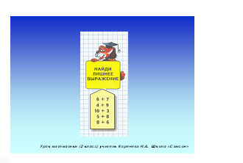
Самостоятельная работа с самопроверкой проводилась с помощью слайдов №2,3. Дети не только увидели правильный вариант решения, но и познакомились с интересной птицей.
Слайды 2, 3
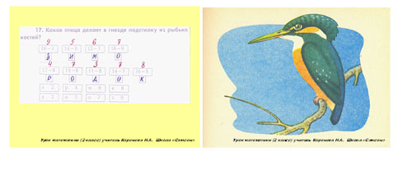
Во время устного счета весь класс внимательно следил за числами с помощью слайда №4.
Слайд 4
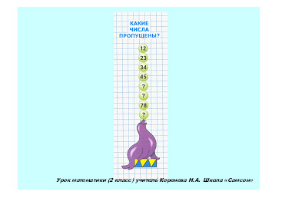
В начальной школе много времени отводится решению задач. Здесь особенно нужна наглядность на всем протяжении обучения, как важное средство развития более сложных форм конкретного мышления и формирования математических понятий. Начиная с первого класса, ребята должны научиться понимать задачу, поэтому учителю приходится рисовать иллюстрации, чертежи и рисунки к задаче, а это отнимает драгоценные учебные минуты, да и учителю приходится долго готовиться, чтобы сделать рисунок, а здесь достаточно щелчка мышки.

Неистощимым источником идей для создания мультимедийных уроков является Интернет. Иногда совсем не обязательно «изобретать колесо», а можно воспользоваться опытом других педагогов (соблюдая авторские права), готовыми электронными учебными пособиями.
4. В своей деятельности я активно использую интерактивные компьютерные технологии, среди которых:
-электронные энциклопедии,
-интерактивные репетиторы,
-интерактивные экскурсии;
-набор электронных тестов, кроссвордов;
-интеллектуально-творческие игры с использованием мультимедийной установки.
-тренажёры производства «Кирилла и Мефодия»;
Интересные и занимательные формы работы с использованием компьютерных технологий, воспринимаются детьми сначала на уровне игры, затем учащиеся вовлекаются в серьезную творческую работу, в которой развивается личность учащегося. Постепенно у школьников вырабатывается определенная культура поведения, формируется его мировоззрение.
Уроки «Начальной школы Кирилла и Мефодия» представляют собой наборы тематически организованных интерактивных слайдов для наглядного изложения учебных материалов, тренировки навыков и контроля успешности выполнения заданий.
Слайд — единица урока. Слайды можно назвать кирпичиками, из которых строится здание урока. На слайдах размещаются текстовые и/или информационные объекты: рисунки, анимации, интерактивные элементы и др.

Преимущество слайдовой структуры представления учебного материала заключается в возможности преподавателя отобрать из серии слайдов нужные для урока, без необходимости показывать все интерактивы, входящие в серию.
Основные дидактические функции слайдов:
- источник информации;
- средство управления учебной деятельностью;
- средство организации контроля и самоконтроля.
Управление заданиями уроков «Начальной школы»
Чтобы открыть урок, нажмите кнопку «Предметы» – появится меню, в котором можно выбрать предмет и класс, нажав на его название левой кнопкой мыши..
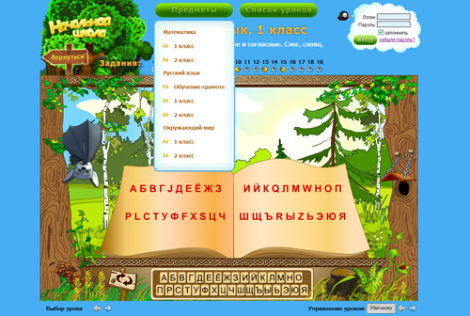
При переходе на нужный предмет и класс откроется «Список уроков» по данному предмету. Для выбора урока из «Списка уроков» кликните левой кнопкой мыши по нужной позиции списка. Откроется окно с заданиями этого урока.

Для управления процессом обучения при работе с мультимедийными уроками на каждом слайде присутствуют панель диагностики, персонажи, кнопки «проверка», «повторить», «работа с кистью», «чудо тряпка», а также такие значки, как «ловушка».
Панель диагностики
Панель диагностики расположена на каждом слайде урока справа и слева и имеет вертикально расположенные кружки — смайлики.
Их количество равно количеству заданий в уроке. От задания к заданию можно переходить, щелкая по этим кружкам. Смайлик, выделенный белой окружностью — обозначает тот слайд, который в данный момент находится на экране. Кружки отличаются цветом. Если задание выполнено верно, кружочек с его номером станет зеленого цвета, если неверно — то красного. Серые смайлики — еще не пройденные задания, а желтые — это знаки слайдов анимации или медиалекций, на них нет никаких заданий, а расположены материалы, объясняющие правила или просто предназначенные для прослушивания.
Персонажи
На слайдах уроков присутствуют персонажи. Персонажи выполняют в упражнениях роль учителя и помощника. Они дают ученикам задания и проверяют правильность их выполнения. Чтобы послушать объяснение ребенок должен подвести курсор к персонажу и нажать на него.
Сова — персонаж уроков математики.
Летучая мышь Степка — персонаж уроков русского языка.
Инопланетянин Космик — персонаж уроков окружающего мира.
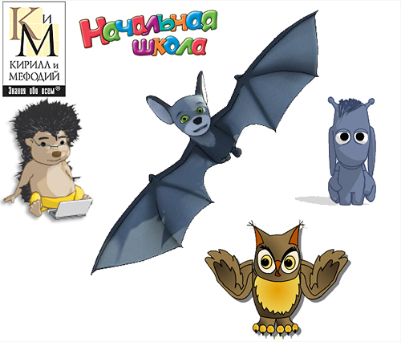
Проверка
После того, как ученик выполнил предложенное задание, он должен нажать на кнопку «проверить».
На уроках математики эта кнопка выглядит как «зеленая галочка»

На уроках русского языка — как пенек
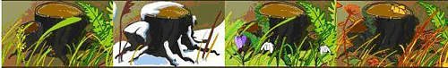
После нажатия на кнопку проверки персонаж дает оценку выполнению задания: похвалит, если все сделано верно, или предложит подумать еще, если была допущена ошибка.
Повторить
Если в процессе выполнения задания ребенок решил, что хочет все «стереть» и начать сначала, он должен нажать на кнопку повтора.
На уроках математики эта кнопка выглядит как дверь

На уроках русского языка как указатель со стрелками
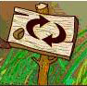
Работа с кистью
В некоторых заданиях ученикам предлагается раскрасить картинку или закрасить выражение
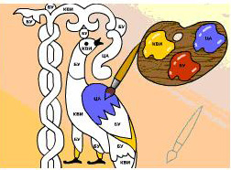
Чтобы закрасить что-то, нужно сначала взять кисточку, щелкнув по ней.
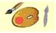
Потом обмакнуть кисточку в краску, щелкнув по нужной краске. Кончик кисточки изменит цвет. После этого можно закрашивать то, что требуется. После выполнения задания, нужно положить кисточку на место.
Чудо-тряпка
На уроках математике есть задания, в которых нужно расставлять объекты на доске. Если ученик допустил ошибку, он может стереть все записи на доске при помощи чудо- тряпки или губки и выполнить задание еще раз.
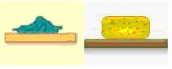
Ловушка
На уроках математики среди цифр и знаков есть значок «ловушки».
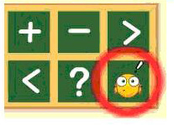
Значок «ловушки» ставится в том случае, если задача не имеет решения, на то место, где должен быть ответ.

Наблюдения показывают, что применение ИКТ способствует развитию интереса к предмету, развивает положительную мотивацию к учению, обеспечивает объективный контроль знаний, качество усвоения материала учащимися.
Несколько примеров применения электронных ресурсов на уроках математики в 1 классе.
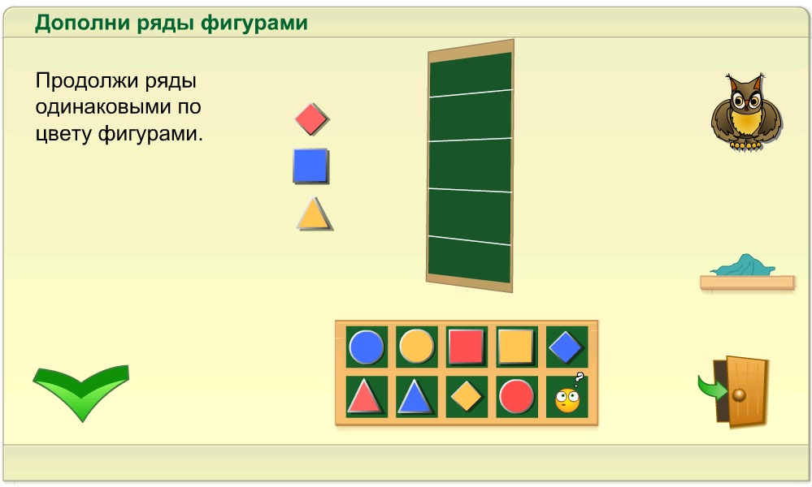
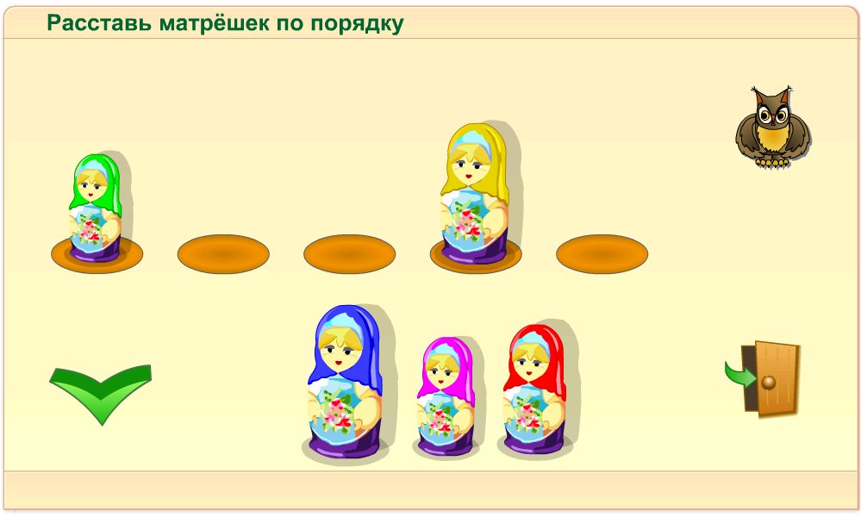

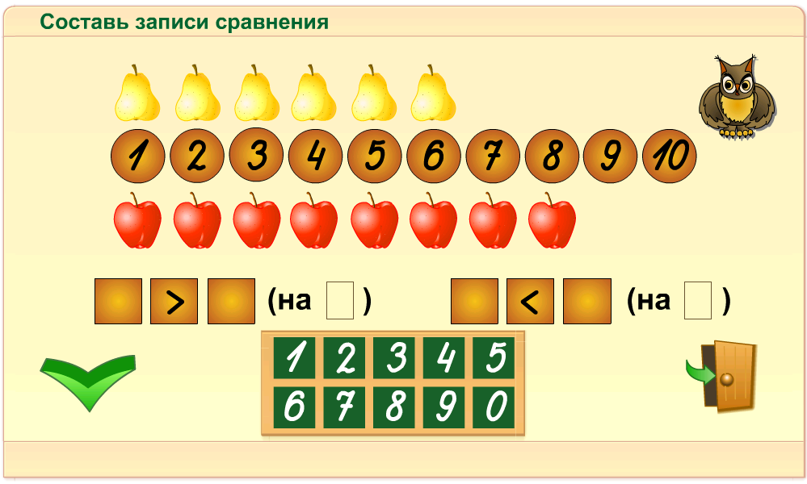
Презентации – это превосходное средство передачи знаний. Они гораздо более эффективны, чем обычные бумажные или электронные документы, поскольку в процесс восприятия материала включается ассоциативное мышление. В английской пословице говорится – «Я услышал и забыл, я увидел и запомнил»….
5. Заключение
Компьютер является и мощнейшим стимулом для творчества детей, в том числе и самых инфантильных или расторможенных. Экран притягивает внимание, которого мы порой не можем добиться при фронтальной работе с классом. Воздействие учебного материала на учащихся во многом зависит от степени и уровня иллюстративности материала. Визуальная насыщенность учебного материала делает его ярким, убедительным, способствует лучшему его усвоению и запоминанию
В начальной школе мы используем ИКТна всех этапах урока: при объяснении нового материала, закреплении, повторении, контроле, при проведении внеклассных занятий и др. Ребёнок становится ищущим, жаждущим знаний, неутомимым, творческим, настойчивым и трудолюбивым. Таким образом, труд, затраченный на управление познавательной деятельностью с помощью средств ИКТ оправдывает себя во всех отношениях:
• повышает качество знаний
• продвигает ребенка в общем развитии
• помогает преодолеть трудности
• вносит радость в жизнь ребенка
• позволяет вести обучение в зоне ближайшего развития
• создает благоприятные условия для лучшего взаимопонимания учителя и учащихся и их сотрудничества в учебном процессе.
Анализ таких занятий с применением ИКТ показал, что познавательная мотивация увеличивается, облегчается овладение сложным материалом.
Кроме того, фрагменты уроков, на которых используются презентации, отражают один из главных принципов создания современного урока – принцип фасциации (принцип привлекательности). Благодаря презентациям, дети, которые обычно не отличались высокой активностью на уроках, стали активно высказывать свое мнение, рассуждать.
Достаточно широкое распространение мультимедиа проекторов позволяет значительно увеличить наглядность за счет использования учителем в ходе урока мультимедиа презентации.
Компьютеры и информационные технологии вообще – удобный инструмент, который при разумном использовании способен привнести в школьный урок элемент новизны, повысить интерес учащихся к приобретению знаний, облегчить учителю задачу подготовки к занятиям.
Применение компьютера на разных этапах обучения позволяет довести время активной работы учеников на уроке до 75-80% времени урока, вместо обычных 15-20%. Современные школьники быстрее и с большим интересом усваивают информацию с экрана компьютера, чем со слов учителя.
Сегодня наиболее очевиден тот факт, что новое качество образования невозможно получить, решая педагогические проблемы устаревшими методами. Требуются другие стратегии школы, инновационные технологии. Современные педагогические технологии немыслимы без широкого применения информационно-коммуникативных технологий. Это объясняется новыми условиями жизни: большими объемами информации, коммуникабельностью, развитием общества. Поэтому в настоящее время информационные технологии занимают важное место в профессиональной деятельности учителя.
В заключение хочется привести высказывание известного педагога К.Д. Ушинского: “Дитя требует деятельности беспрестанно, а утомляется не деятельностью, а ее однообразием”. Думаю, что если учитель активен в творческом поиске, то результат не заставит долго ждать.

Литература:
- В. Дьяконов. Мультимедиа–ПК. // Домашний Компьютер, 1’99. С. 33-38.
- Волков. Современные мультимедиа // Компьютер-ИНФО, 9’99. С. 21-27.
- В.Голосов. Использование ИКТ на уроках в начальной школе. http:|//firsschool.ucoz.ru/|oad/1-1-0-2
- В. Русанов “Математический сундучок” Оса 1993 год.
- О. Холодова “ Юным умникам и умницам” Москва 2007 год.
Интернет ресурсы
- http://www.metodkabinet.eu/BGM/BGM_menu_Propiskart.html
- http://www.school.edu.ru Сборник методических разработок для школы Российский образовательный портал.
- http://festival.1september.ru Преподавание в начальной школе. Фестиваль педагогических идей "Открытый урок"
- http://www.uroki.net/docnach.htm Для учителя начальных классов.
- http://www.nachalka.com/uchitel Nachalka.com
- http://standart.edu.ru Пакет материалов, предназначенных для реализации образовательного процесса в начальной школе, соответствующего стандартам общего образования второго поколения.ФГОС
- http://school-russia.prosv.ru ФГОС начального общего образования и его реализация средствами УМК «Школа России». Методические рекомендации.
- http://www.n-shkola.ru/ Журнал «Начальная школа»
- http://nsc.1september.ru Газета "Начальная школа"
- http://russmag.ru "Начальное образование". Научно-методический журнал.
- http://www.it-n.ru ИКТ в начальной школе
- http://nachalka.info Начальная школа Уроки Кирилла и Мефодия
- Слагаемые продуктивной творческой деятельности учителя развивающего обучения.
- Учебные таблицы. «Спектр»
- Начальные классы. Каталог сайтов учителей, школ, классов
- Закладки группы «в помощь учителю начальных классов»
- Учимся, играя. Занимательная математика для малышей, в стихах. Кузнецова Е.В.

